第二单元地图同步测试
一．选择题(下面每小题只有一个正确答案，请将正确答案的序号填入下面相对应的答题栏中，每小题2分，共计40分)
序号 | 1 | 2 | 3 | 4 | 5 | 6 | 7 | 8 | 9 | 10 | 11 | 12 | 13 | 14 | 15 | 16 | 17 | 18 | 19 | 20
答案
1.在野外，我们经常需要寻找方向。下列哪些方法能够帮助我们定方向：
①用指南针定方向 ②晴朗的夜空用北极星定方向 ③根据太阳东升西落定方向 ④在森林中，用树木的叶子的稀密程度定方向
A.①②④ B.②③④ C.①③④ D.①②③④
2.下面四图地形与名称顺序相符的是：
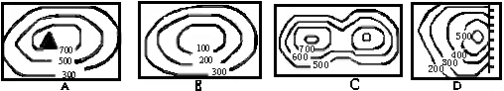
A.鞍部、陡崖、盆地、山峰 B.山峰、鞍部、陡崖、盆地
C.盆地、陡崖、山峰、鞍部 D.山峰、盆地、鞍部、陡崖
3.下图中，比例尺最大的是：
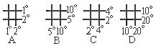
4.在1厘米代表实地距离30千米的地图上，其比例尺用数字表示是：
A.1：30000 B.1:3000000 C.1：300000 D.1:30000000
5.读某地区等高线地形图。小畅在图中甲地遇上了泥石流,他机智地逃离了危险。小畅选择的逃生路线最有可能是：
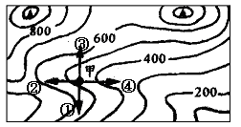
A. ① B. ② C. ③ D. ④
6.下列表示运河的图例是：
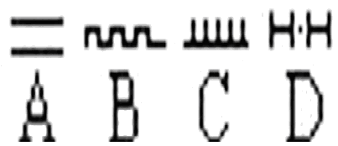
7.下列各项中地图的图幅大小相同，其中比例尺最大的是：
A．世界地图 B.河北地图 C.中国地图 D.石家庄地图
阅读下列材料，完成8～10小题：
2003年3月20日，美国发动了对伊拉克的战争，小明想知道这两个国家在哪里，他选用了“世界政治地图”；北京真大啊！玲玲想知道故宫在什么位置，她选用了“北京城市图”；小畅去临沂市探访同学，他选用了“临沂市地形图”；兰兰去“蒙山风景区”旅游，她选用了“蒙山风景区导游图”。
8.哪位同学选择的地图不适用:
A.小明 B.小畅 C.玲玲 D.兰兰
9.下列图例是小明从“北京城市图”上描画下来的，可能描画错误的是:
A．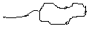 常年河、湖 B.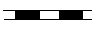铁路
C．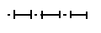省、自治区、直辖市界 D.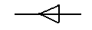水库
10.假如上面提到的四幅地图图幅大小相等，那么表示地理事物可能最详细的是:
A.世界政治地图 B.北京城市图 C.临沂市地形图 D.蒙山风景区导游图
11.判断下图中的A在B的什么方向 ：
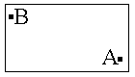
A.东北方向 B.东南方向
C.西北方向 D.西南方向

12.在同一图内，用下列比例尺，所表示的范围最小的是：
A.图上1厘米实地距离100千米 B.1：200000
C．1：100000 D.
13.下列等高线地形图的说法，错误的是:
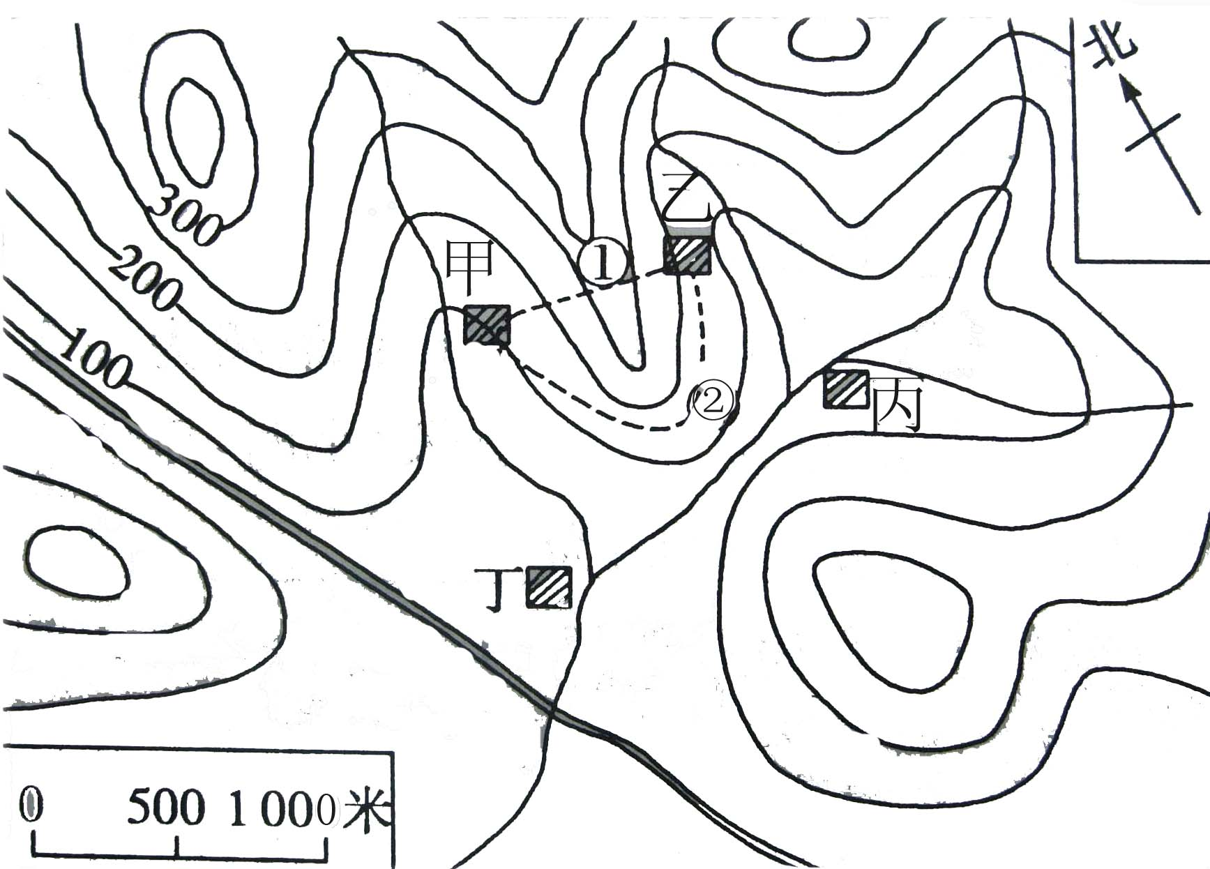
A.丁村位于丙村的正西方
B.甲村和 乙村之间修建公路应选择②线
C.甲、乙、丙、丁村最有利于发展成为小城镇的 是丁村
D.乙村的海拔大约为300米

14.世界最高峰珠穆朗玛峰海拔为8844.43米，世界大洋最深处是马里亚纳海沟（-11304米），它们的相对高度是：
A.2439.43米 B.20148.43米 C.-2339.43米 D.-20148.43米
15.公路AB的延伸方向是：
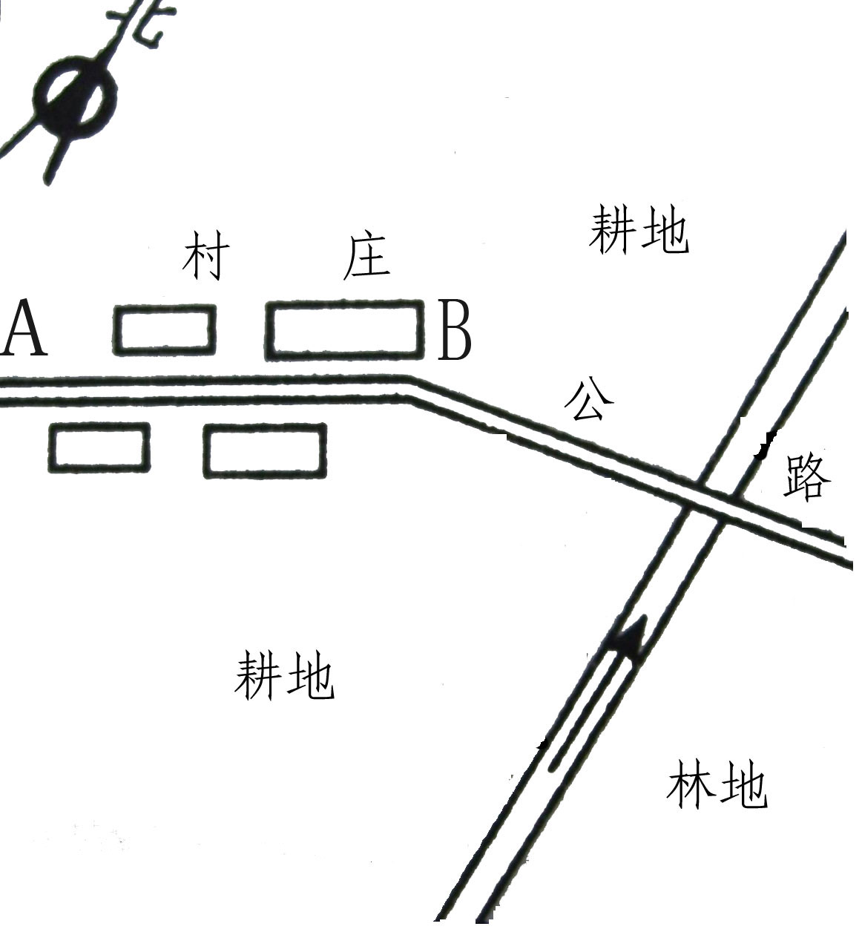
A.东西走向
B.南北走向
C.西南—东北走向
D.东南---西北走向

16.某校在举行校园测绘活动时，一位学生用20厘米表示实地500米的长度范围，请你判断该学生所用的比例尺：
A.1:2500 B.1:25 C.图上1厘米代表实地距离500米 D.1：5000
17.关于下列的叙述，错误的是：
Ａ.在等高线地形图上，等高线愈密集，表示坡度愈陡
B.相同图幅的地图，比例尺愈大表示的范围愈小
C.平原的海拔一般在500米以下，地势比较平坦
D.陆地地形主要有高原、平原、盆地、丘陵和山地
18.“十一”国庆期间，李闵想去游览秦始皇陵兵马俑，他应该查看：
A.陕西省政区图 B.陕西省地形图 C.陕西省气候图 D.陕西省旅游图
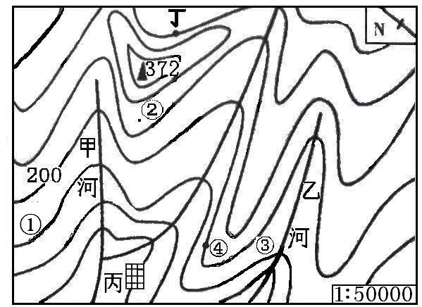
读某地等高线地形图，分析回答19~20小题：

19.丁地与丙村的相对高度可能是：
A．200m B.250m C.300m D.400m
20.①②③④四地中，不能看到丙村的地点是：
A. ① B. ② C. ③ D.④

二．综合分析题（60分）
1.读下列等高线地形图，回答问题：(16分)
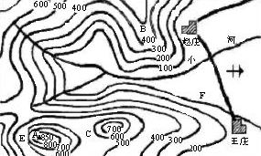
- 写出下列字母所代表的地形名称：
C E B A
- 假如王庄与赵庄的图上距离有4厘米，它们的实地距离为100千米，该图的比例尺为：
。
- 王庄在赵庄的 方向。
- 图中陡崖的高度可能为 米。
- 图中最适宜修建水库的地点在什么地方，在图中用：“||”画出。
2.读下面的经纬网图，运用所学知识，回答下列问题：（8分）
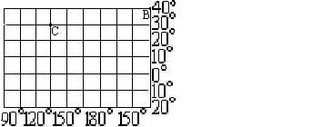
①假如2008年我国举行八年级中学生夏令营活动，请在图中标出集中地点A(30°N ,120°E)的位置。
②某一活动小组B位于 （东、西）半球， （南、北）半球，属于
（低、中、高）纬度，属于五带中的 带。
③活动小组C在活动小组B 的 方向。
④活动小组B和C,最先赶到集中地点的是 小组，其经纬度是 。（只考虑距离因素）
3．读下面的南极地区图，回答下列问题：（16分）
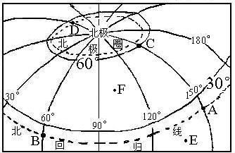

①．写出下列地点的经纬度：
A（ ）D（ ）C （ ）
②A点位于B点的 方向，F 点位于D点的 方向。
③在A、B、C、D、E、F这六点中，最先看见日出的是 ，有阳光直射现象的有 ,位于热带的有 ,位于低纬度的有 。
④当太阳直射A点时，我们这里的昼夜情况是 ，北极地区的昼夜情况是 。
⑤在北极上空看地球的自转方向是 。
4．读甲、乙两图，回答下列问题：（4分）
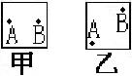
- 甲、乙两图的图幅大小相等，两图中A、B的实地距离相等，那么比例尺较大的是
- 表示的内容较简单的是 图。
5.读下面四幅图，回答下列问题：（16 分）

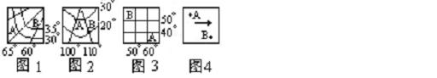
①上面的四幅图中，A在B的方向依次为 ， ，
， 。
②图1中的A点的经纬度是 ，图2中的B点在 （低、中、高）纬度，图3中的A点属于 （南、北）半球，B点属于 带（温度带）.

参考答案
- 1~5 DDABA 6~10 CDBCD 11~15 BCDBC 16~20 ACDBD
二1.①C鞍部 E陡崖 B山脊 A山峰
②1:2500000
③东北
④0~100之间
2.①略
②西 北 中 北温带
③西南
④C (30°N ， 135°E)
3.①A(150°E, 23.5°N) D(30°W,66.5°N ) C(150°E,60°N )
②东北 东南
③AC ABE ABE ABE
④昼最长夜最短 极昼现象
⑤逆时针方向
4.①甲
②乙
5.①西南 西北 东南 西南
②（65°W,30°S） 低 北 北温带

